الدرجة |  | المهارة
 | 2 | شغل جهاز الحاسب وادخل الرقم السري
 | 8 | شغل برنامج إنكسكيب أدرج شكل من إشكال شريط الأدوات وحرك الشكل  ارسم شكل رباعي ودائرة  أدرج نص (صلاتي حياتي )  ارسم مسجد  أحفظ الملف باسمك على سطح المكتب
 | 10 | افتح برنامج الجداول الحسابية وطبق كمال في الشكل التالية  لحساب المتوسط الحسابي و دالة AVERAGEاوجد الدوال  MAX لحساب الحد الأعلى  دالة الحد الأدنىMIN  أدرج رسم بياني  أحفظ باسمك على سطح المكتب  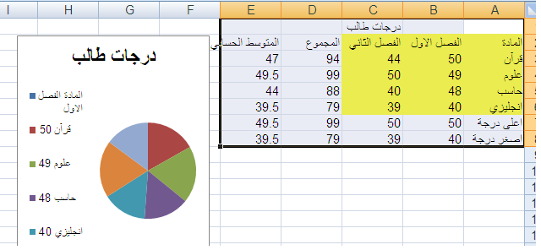
المملكة العربية السعودية  وزارة التعليم  إدارة تعليم --------  متوسطة ----  -----------------------  اسم الطالب : |  |  |  | الصف : ثاني متوسط
 |  |  |  | المادة : حاسب آلي
 |  |  |  | الزمن : ساعة ونصف
 | اختبار نهاية الفصل الدراسي الثاني للعام 1439هـ /1440هـ (الدور الأول ) | الدرجة |  | المصحح
 |  |  | 20 |  | الجزء العملي

